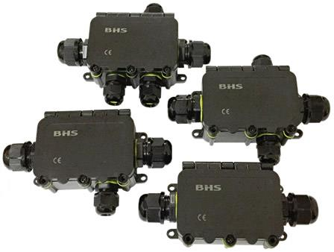
MATERIAIS ELÉTRICOS PARA AUTOMAÇÃO INDUSTRIAL EM BAIXA TENSÃO
Pag. 1
Conector de emenda com prensa cabo
à prova d’água M686
Grandes configurações de funções.
Caixas de sobrepor.
IP67 (com cabo PP IP68 até 2 horas)
Invólucro em Nylon (PA 6.6) - Autoextinguível (Classe V0)
Conformidade IEC 60947-5-1; EN 60670-22-2006; EN 60670-1
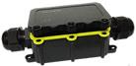
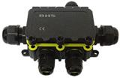
Conector de emenda com prensa cabo à prova d’água M686
Pag. 2
Conector de emenda com prensa cabo
à prova d’água M686
Características Técnicas
Caixa de conexão
Reservamos o direito de alterar as características e especificações sem prévio aviso.
Invólucro
Material do invólucro | Nylon (PA 6.6) - Autoextinguível (Classe V0)  Anti-UV
Cor do invólucro | Preta
Entrada do cabo | Através do prensa cabo
Temperatura de trabalho | -20°C.....+80°C
Montagem | Caixa de sobrepor
Grau de proteção | IP67 (com cabo PP IP68 até 2 horas)
Conformidade | IEC 60947-5-1, EN 60670-22-2006, EN 60670-1
Certificado | CE
Conector múltiplo
Configurações dos conectores | Até 4 conectores
Característica operacional dos contatos | AC-15: Ue=450V, Ie=24A.  DC-13: Ue=450V, Ie=24A
Tensão de isolamento | Ui=500V
Proteção contra curtos-circuitos | Fusível 24A tipo gG
Capacidade de conexão - cabos | Mínima 1x0,5mm2  Máxima 2x1,5mm2 ou 1x2,5mm2
Conexão | Por parafusos

Referência | Função  Vias | Cor  Invólucro | Contato
M686-2 | 2 | Preto | conector múltiplo
M686-3 | 3 | Preto | conector múltiplo
M686-4B | 4 | Preto | conector múltiplo
M686-5 | 5 | Preto | conector múltiplo

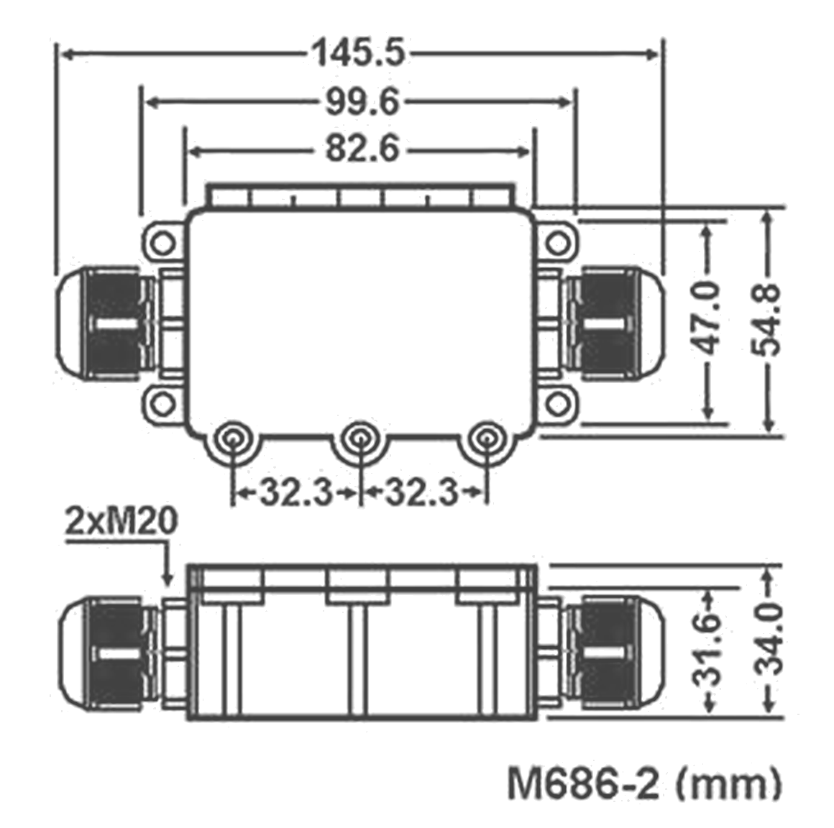
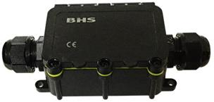
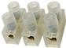
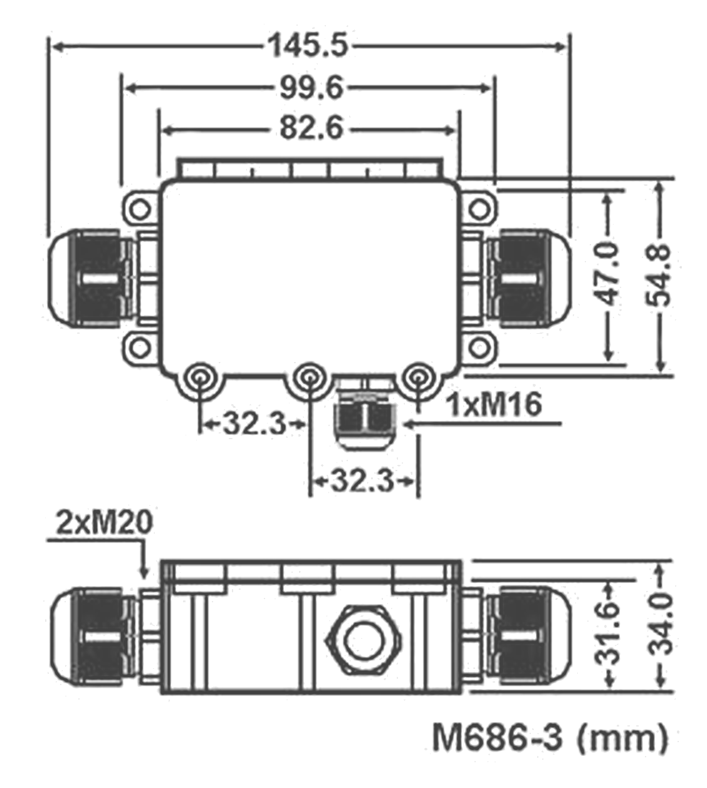
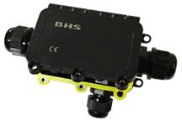
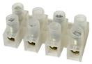
Conector de emenda com prensa cabo à prova d’água M686
Pag. 3
Caixa de conexão M686-2
Medidas dimensionais
Caixa de conexão M686-3
Medidas dimensionais
Reservamos o direito de alterar as características e especificações sem prévio aviso.
Referência | Função | Cor  Invólucro | Contato | Quantidade de Vias  Prensa Cabo
M686-2 | Caixa de Conexão | Preto | Conector Múltiplo | 2 Vias  2xM20

Referência | Função | Cor  Invólucro | Contato | Quantidade de Vias  Prensa Cabo
M686-3 | Caixa de Conexão | Preto | Conector Múltiplo | 3 Vias  2xM20 + 1xM16

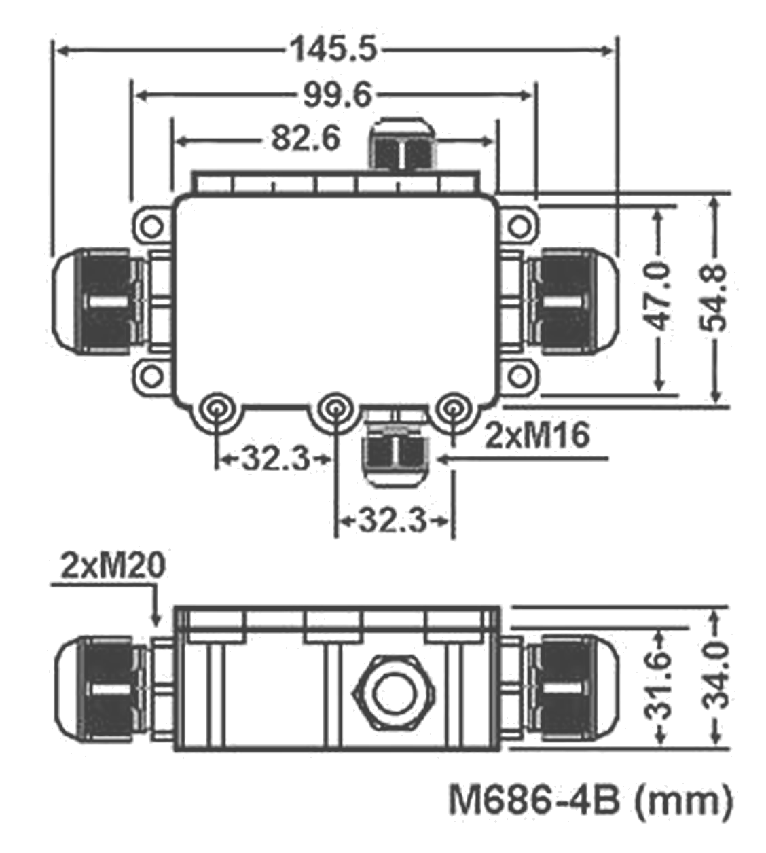
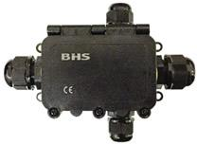
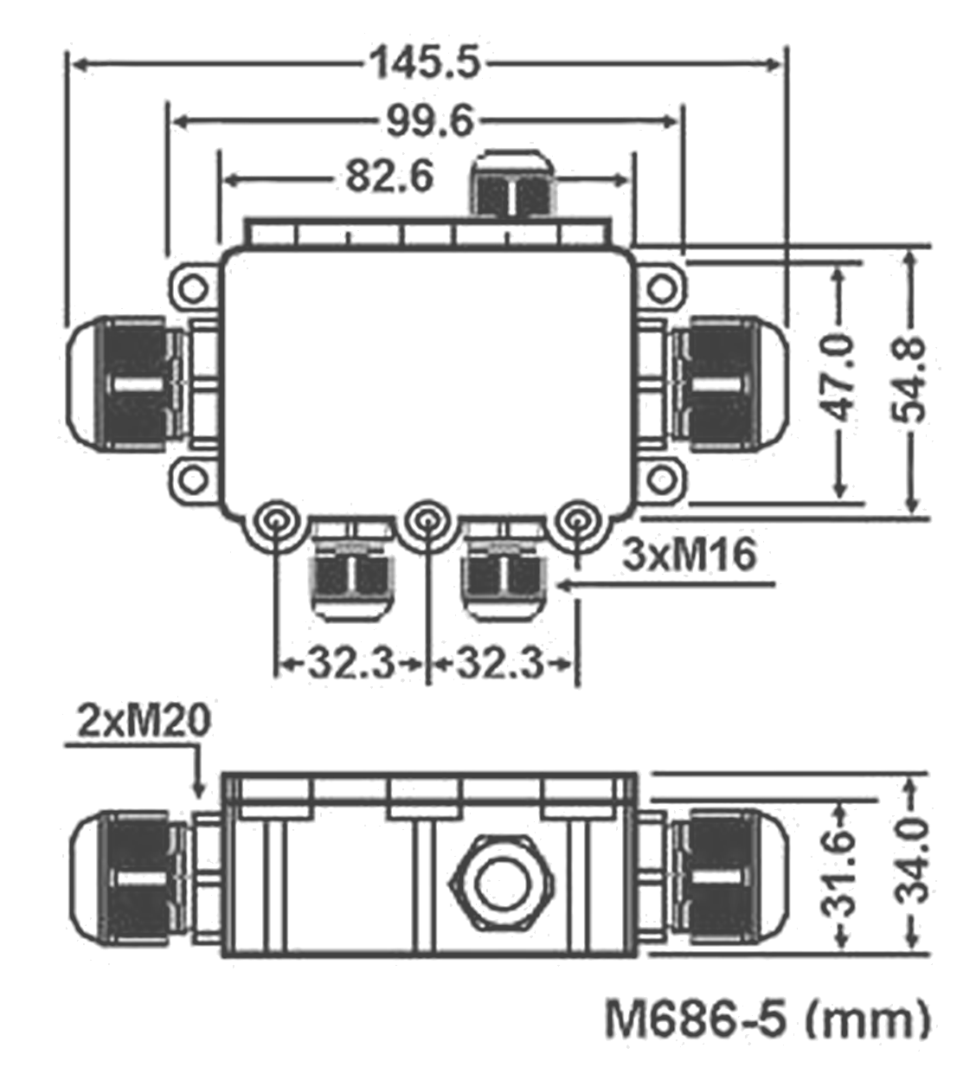
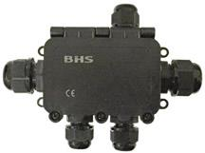
Conector de emenda com prensa cabo à prova d’água M686
Pag. 4
Caixa de conexão M686-4B
Medidas dimensionais
Caixa de conexão M686-5
Medidas dimensionais
Reservamos o direito de alterar as características e especificações sem prévio aviso.
Contato Tel: (11) 2081-8168
WhatsApp / vendas: (11) 98324-0256 ; (11) 98368-0032
Email: comercial@bhseletronica.com.br
www.bhseletronica.com.br
Rev. Abril-23
Referência | Função | Cor  Invólucro | Contato | Quantidade de Vias  Prensa Cabo
M686-4B | Caixa de Conexão | Preto | Conector Múltiplo | 4 Vias  2xM20 + 2xM16

Referência | Função | Cor  Invólucro | Contato | Quantidade de Vias  Prensa Cabo
M686-5 | Caixa de Conexão | Preto | Conector Múltiplo | 5 Vias  2xM20 + 3xM16

